浙金•汇业441号融创重庆项目股权投资集合资金信托计划
监管周报

项目名称：浙金•汇业441号融创重庆项目股权投资集合资金信托计划
委托方：浙商金汇信托股份有限公司
受托方：北京康信君安资产管理有限公司
监管人员：何艳秋
日期：2020年12月26日—2020年12月31日
目录
1、 重大事项 1
2、项目五证办理及施工进度情况 1
2.1、项目五证办理情况说明 1
2.2、项目施工进度情况 2
3、印鉴使用情况 3
4、合同签订情况 4
5、项目销售情况 8
6、资金情况 9
6.1、资金流出情况 9
6.2、资金流入情况 10
6.3、负债情况 14
6.4、各账户余额 15
附件 16
各账户余额截图 16

为了方便阅读之目的，本报告中将部分名称简写为：
·项目公司：重庆璟富房地产开发有限公司
·浙金信托：浙商金汇信托股份有限公司
·康信君安：北京康信君安资产管理有限公司

重大事项
本周尚未发生重大事项。

2、项目五证办理及施工进度情况

2.1、项目五证办理情况说明
截至2020年12月31日，该项目具体证照办理进度情况如下：
办理进度情况表
序号 | 证件名称 | 取证日期 | 证载面积 | 备注
1 | 不动产权证书 | 2020年08月12日 | 34640.00㎡ | S38-4/03
1 | 不动产权证书 | 2020年10月23日 | 36674.00㎡ | S38-5/03
1 | 不动产权证书 | 2020年08月04日 | 25176.00㎡ | S38-6/03
2 | 建设用地规划许可证 | 2020年10月15日 | 96490.00㎡ | S38-4  S38-5  S38-6
3 | 建设工程规划许可证 | 2020年10月12日  2020年12月14日 | 57223.12㎡  95780.74㎡ | S38-4  S38-6
4 | 施工许可证 | 2020年10月22日 |  | 渝北区两路组团S分区S38-4地块1-5#楼、S1、S2#楼及车库
4 | 施工许可证 | 2020年10月23日 |  | 渝北区两路组团S分区S38-4地块6#楼、M1#楼
4 | 施工许可证 | 2020年12月01日 | 84202.18㎡ | 渝北区两路组团S分区S38-6地块
5 | 预售许可证 | 2020年10月28日  2020年11月20日  2020年12月18日 | 17438.82㎡  17438.82㎡  11626.84㎡ | 渝北区两路组团S分区S3804地块（1#楼、5#楼、6#楼）  渝北区两路组团S分区S3804地块（2#楼、3#楼、4#楼）  渝北区两路组团S分区S3806地块（10#楼、11#楼）
6 | 投资项目备案证 | 2020年08月03日 |  | S38-4/03  S38-5/03  S38-6/03

2.2、项目施工进度情况
截至2020年12月31日施工情况如下：
工程名称 | 工程名称 | 本期进度
S38-4 | 1#楼 | 负一层完成70%。
S38-4 | 2#楼 | 桩身检测完成、接桩关模完成50%。
S38-4 | 3#楼 | 桩基完成，基础结构底板完成80%。
S38-4 | 4#楼 | 桩基完成100%，降桩已完成15根。
S38-4 | 5#楼 | 主体层混凝土浇筑完。
S38-4 | 6#楼 | 主体结构7层叠合板安装。
S38-5 |  | 暂无进度。
S38-6 | 1#楼 | 负一层混凝土浇筑完成。
S38-6 | 8# | 桩基完成65根旋挖，独立柱基开始施工。
S38-6 | 9# | 桩基完成19根旋挖
S38-6 | 10#楼 | 桩基完成20根旋挖。
S38-6 | 11#楼 | 底板混凝土浇筑完成，支模架搭设完成80%。
S38-6 | 车库 | 桩基完成23根 12、土石方出土0.35万方。
标的项目现场照片（拍摄于12月31日）
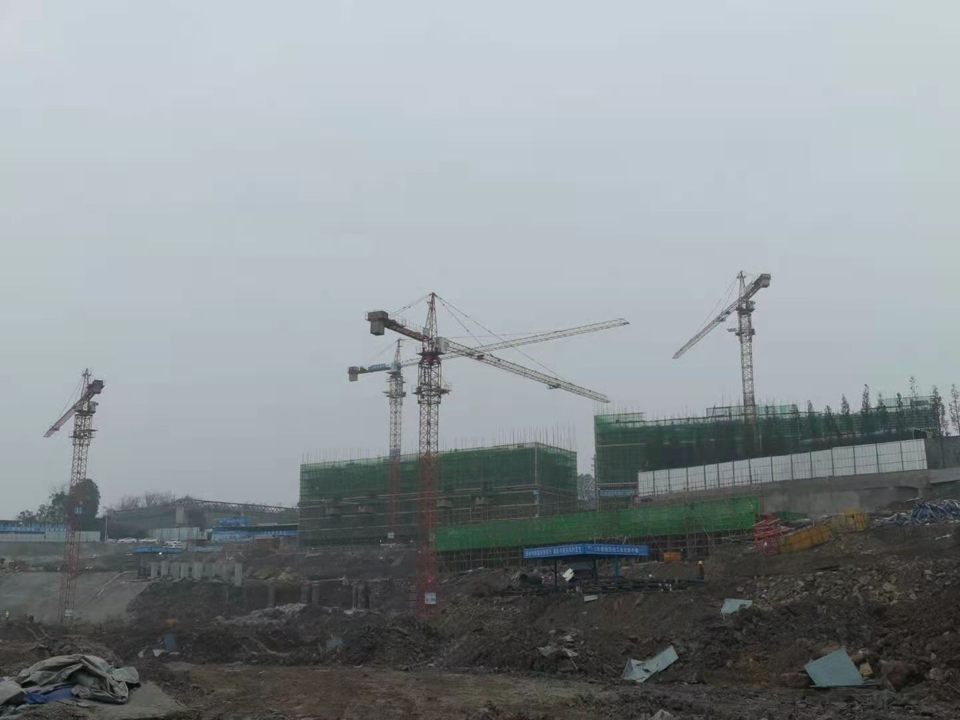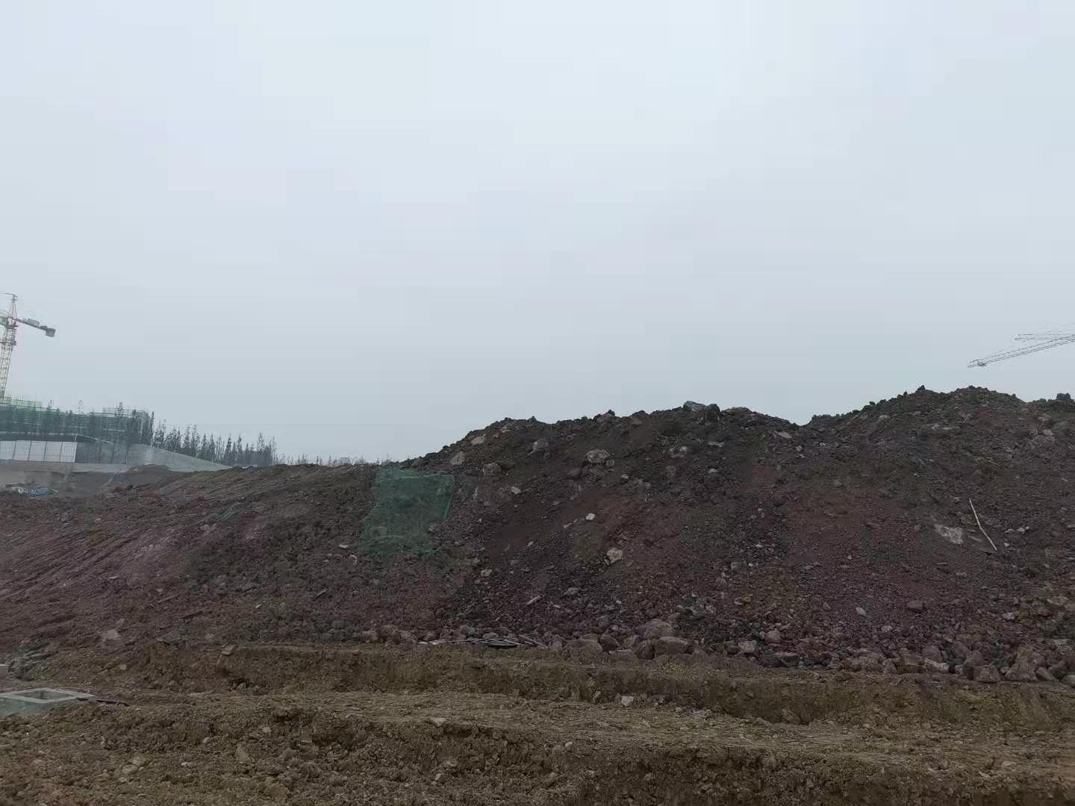
4#地施工现状 5#地施工现状
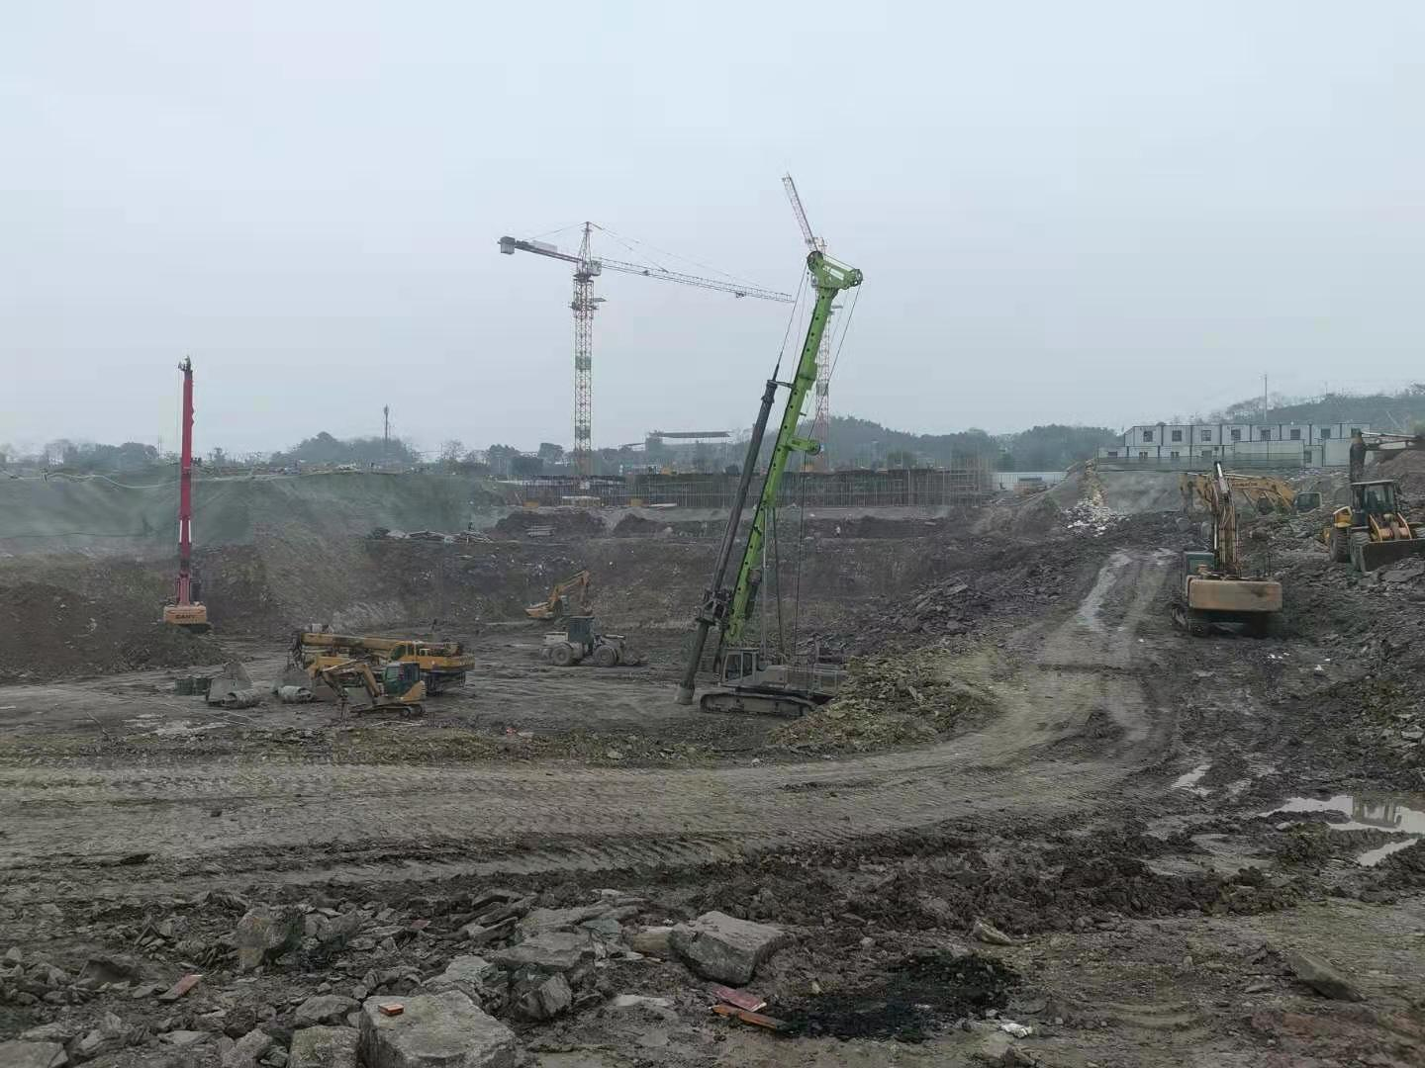
6#地施工现状

3、印鉴使用情况
对于印章的使用，项目公司人员按照监管协议规定，履行印章使用流程，填写印章使用登记表，康信君安监管人员了解用印事由，重大事项按康信君安公司流程履行审批后，通过邮件等方式提交给浙金信托有关人员，待浙金信托有关人员批复后方给予用印。使用情况详见下表：
印章使用情况表
日期 | 事由 | 材料 | 印鉴名称 | 经办部门 | 经办人
2020/12/28 | 用于向浙金信托申请资金调拨 | 关于璟富公司项目销售资金拆借的申请（1份）  璟富公司股东会决议（4份）  借款协议（3份） | 公章 | 投融管理部 | 安然  何艳秋
2020/12/28 | 用于签订协议 | 协议书  商品房抵房协议（第三次）  商品房抵房协议（第四次）  （各8份） | 公章 | 策划组 | 罗宵  何艳秋
2020/12/28 | 用于签订合同 | 2020年度西南区域信息化服务合同  2020年度西南区域法务日常管理咨询服务合同  2020年度西南区域税务日常管理咨询服务合同  2020年度西南区域按揭服务合同  2020年度西南区域工程管理服务合同  (各4份)  法务日常管理咨询服务费金额确认函  税务日常管理咨询服务费金额确认函  按揭咨询服务费金额确认函  工程技术、管理、咨询服务费金额确认函  （各3份） | 公章 | 财务管理部 | 赵聪聪  何艳秋
2020/12/28 | 用于电销全职人员调动岗位 | 外包岗位变动书（1份） | 公章 | 渠道组 | 赵详柳  何艳秋
2020/12/28 | 用于隐溪晓院示范区正门开口事项 | 关于隐溪晓院示范区正门开口事项的申请（2份） | 公章 | 策划组 | 崔光勇  何艳秋
2020/12/28 | 用于中央公园项目6#地人防备案 | 情况说明（1份） | 公章 | 项目管理组 | 马晋勇  何艳秋
2020/12/29 | 用于隐溪晓院项目客户办理房交所业务 | 不动产登记申请表（3000份）  委托书（6000份） | 公章 | 签约组 | 王贇淞  何艳秋
2020/12/29 | 用于员工购买隐溪晓院房屋借款 | 员工借款协议 | 公章 | 签约组 | 王贇淞  何艳秋
2020/12/29 | 用于璟富项目办理施工许可证 | S38-6(二期)施工许可证申请表（2份） | 公章 | 工程管理部 | 燕登  何艳秋
2020/12/29 | 用于签订协议 | 隐溪晓院项目与魔西分销合同补充协议（6份） | 公章 | 销售组 | 袁硕浩  何艳秋
2020/12/30 | 用于-隐溪晓院项目8月制作费用结算 | 结算协议书 | 公章 | 策划组 | 李周媛  何艳秋
2020/12/31 | 用印中央公园盖验收单、通知单、监理人员变更事项 | 监理人员变更（3份） | 公章 | 工程管理部 | 郭晓佼  何艳秋
2020/12/31 | 用于国博城项目盖中央公园项目盖结算资料 | 结算通知书  工程验收单  （各6份） | 公章 | 工程管理部 | 郭晓佼  何艳秋
2020/12/31 | 用于签订合同及合同金额结算 | 融创西南集团共享中心服务合同  西南集团年度财务共享服务费金额确认函  (各6份) | 公章 | 财务管理部 | 赵聪聪  何艳秋
2020/12/31 | 用于签订合同 | 融创隐溪晓院项目短视频制作合同（7份）  融创隐溪晓院项目沙盘模型制作合同（6份）  融创隐溪晓院项目模型修改及增加单体模型制作合同（6份）  户外广告项目推广合同（6份,金额85600)  户外广告项目推广合同（6份，金额78000）  融创隐溪晓院发布会活动执行合同（4份）  融创隐溪晓院冷餐活动执行合同（4份）  融创隐溪晓院媒体见面会活动执行合同（4份）  融创隐溪晓院项目人气生活大师合作活动执行合同（4份）  中央公园项目活动执行合同（6份） | 公章 | 策划组 | 李周媛  何艳秋

4、合同签订情况
2020年12月26日至2020年12月31日期间，项目公司共签订合同22份。
合同签订情况表
序号 | 对方单位 | 合同文件名称 | 合同内容 | 合同金额（元）
1 | 重庆荣亨房地产经纪有限公司 | 房屋使用合同 | 1、甲方将重庆市沙坪坝区大学城中路34号1幢18楼6789 ，建筑面积为 184.86平方米 的房屋，出租给堃运公司，乙方作为堃运公司的关联方，在本协议约定的期限内使用租赁房屋，并承担使用期限内的租赁费用作为办公场地使用。  2、使用期从2021年1月09日起至 2021年4月08日止，共计三个月整。 | 28,325.24
1 | 重庆金河天街置地有限公司  重庆创设建筑工程有限公司 | 协议书 | 甲乙丙三方就三方债务关系进行转移，最终债务为乙方向甲方支付759524.22元。 | 759,524.22
2 | 重庆莙觅房地产开发有限公司  天津鑫宏远创建筑装饰工程有限公司重庆分公司  重庆赛创空间装饰设计有限公司 | 商品房抵房协议 | 甲乙丙丁三方就四方债务关系进行转移，最终债务为乙方向甲方支付618777.22元。 | 618,777.22
3 | 重庆金河天街置地有限公司  重庆赛创空间装饰设计有限公司 | 商品房抵房协议 | 甲乙丙三方就四方债务关系进行转移，最终债务为乙方向甲方支付2852617.58元，丙方向甲方支付124835.71元。 | 3,365,548.00
4 | 融创西南房地产开发（集团）有限公司 | 信息化服务合同 | 甲方聘请乙方提供信息化服务;乙方同意接受甲方的聘任。 | 400,000.00
5 | 融创西南房地产开发（集团）有限公司 | 法务日常管理咨询服务合同 | 甲方聘请乙方提供法务日常管理咨询服务。 | 150,000元/年  确认函金额：37,500
6 | 融创西南房地产开发（集团）有限公司 | 税务日常管理咨询服务合同 | 甲方聘请乙方提供税务日常管理咨询服务。 | 150,000元/年  确认函金额：37,500
7 | 融创西南房地产开发（集团）有限公司 | 按揭咨询服务合同 | 甲方聘请乙方提供按揭咨询服务。 | 全年按揭回款规模不超过5亿的部分按照按揭回款额收取1%的服务费；超过5亿不超过10亿的部分按照按揭回款额收取0.6%的服务费；超过10亿的部分按照按揭回款额收取0.3%的服务费。  确认函金额：639,100
8 | 融创西南房地产开发（集团）有限公司 | 工程技术、工程管理与工程咨询服务合同 | 为全面提升甲方所投资运营项目的工程技术、工程品质管理，乙方接受甲方委托，根据甲方指示对甲方所投资运营的项目提供全方位的工程技术、工程管理及工程咨询服务。 | 项目建筑规划面积不超过40万方的部分按照每平米10.00元/年收费；超过40万方不超过100万方的部分按照每平米6.00元/年收费；超过100万方的部分按照每平米3.00元/年收费；不足一年的，按实际服务月份结算。  确认函金额：533，415
9 | 重庆魔西网络科技有限公司 | 补充协议二 | 在原合同基础上取消考核任务
10 | 庄奎武  葛燕萍 | 员工借款协议 | 1、乙方为公司内部员工，购买重庆璟富项目公司开发的位于重庆市渝北区港悦大道999号11幢1-3-4房屋。  2、乙方向甲方借款用于支付首付款，借款期限自2020年12月22日至2021年12月22日。 | 300,000.00
11 | 融创西南房地产开发（集团）有限公司 | 融创西南集团共享中心服务合同 | 甲方以合理的专业技能和审慎的工作态度为乙方提供全方位的财务服务，包括会计审核记账、资金收付、账户管理、费用报销、收入核算、成本核算、纳税申报、报表输出、系统运维和其他乙方日常经营中涉及财务核算和账务处理相关的必要支持和服务。 | 23,900.00
12 | 成都意点源数字科技有限公司 | 融创隐溪晓院项目短视频制作合同 | 甲方委托乙方负责制作融创隐溪晓院项目短视频。项目素材剪辑，渲染、调色、剪辑合成、中文配音，用于手机微信朋友圈。 | 9,000.00
13 | 重庆华景建筑模型设计有限公司 | 融创隐溪晓院项目沙盘模型制作合同 | 1、甲方委托乙方制作沙盘模型。  2、项目位置:隐溪晓院城市展厅。  3、乙方应于2020年9月31日前将沙盘模型制作完成，运至甲方指定地点城市展厅并安装完毕。 | 82,001.60
14 | 重庆华景建筑模型设计有限公司 | 融创隐溪晓院项目沙盘模型制作合同 | 1、甲方委托乙方制作沙盘模型。  2、项目位置:隐溪晓院城市展厅。  3、乙方应于2020年10月25日前将沙盘模型制作完成，运至甲方指定地点融创隐溪晓院示范区并安装完毕。 | 176,793.16
15 | 重庆华景建筑模型设计有限公司 | 融创隐溪晓院项目沙盘模型制作合同 | 1、甲方委托乙方制作沙盘模型。  2、项目位置:隐溪晓院城市展厅。  3、乙方应于2020年12月31日前将沙盘模型制作完成，运至甲方指定地点融创隐溪晓院示范区并安装完毕。 | 95,481.62
16 | 重庆传之情广告传媒有限公司 | 户外广告项目推广合同 | 1、甲方委托乙方在融创隐溪晓项目售楼部外悦港大道和秋成大道灯杆上做灯杆旗宣传广告。  2、媒体位置：融创隐溪晓项目售楼部外悦港大道和 秋成大道灯杆旗。  3、灯杆旗广告发布时间：2020年11月至2020年12月止。 | 85,600.00
17 | 重庆传之情广告传媒有限公司 | 户外广告项目推广合同 | 1、甲方委托乙方在融创隐溪晓项目售楼部外悦港大道和秋成大道灯杆上做灯杆旗宣传广告。  2、媒体位置：融创隐溪晓项目售楼部外悦港大道和 秋成大道灯杆旗。  3、灯杆旗广告发布时间：2020年12月至2021年1月7日止。 | 78,000.00
18 | 重庆骏速广告有限公司 | 融创隐溪晓院发布会活动执行合同 | 1、乙方负责活动的内容包括但不限于整个活动的【前期策划、活动场地的布置、活动区域物料的设计及制作、现场工作人员的聘请和管理、活动现场的组织管理、安全保卫、活动方案涉及政府职能部门审批事宜，活动结束后乙方相关设备的撤场等】。  2、活动时间： 拟定2020年10月16日。  3、活动地点： 重庆金陵大饭店金陵厅 | 400,000.00
19 | 重庆迅飞广告有限公司 | 融创隐溪晓院冷餐活动执行合同 | 1、乙方负责活动的内容包括但不限于整个活动的【前期策划、活动场地的布置、活动区域物料的设计及制作、现场工作人员的聘请和管理、活动现场的组织管理、安全保卫、活动方案涉及政府职能部门审批事宜，活动结束后乙方相关设备的撤场等】。  2、活动时间： 2020年10月28日-30日。  3、活动地点： 融创隐溪晓院销售中心 | 15,264.00
20 | 重庆骏速广告有限公司 | 融创隐溪晓院媒体见面会活动执行合同 | 1、乙方负责活动的内容包括但不限于整个活动的【前期策划、活动场地的布置、活动区域物料的设计及制作、现场工作人员的聘请和管理、活动现场的组织管理、安全保卫、活动方案涉及政府职能部门审批事宜，活动结束后乙方相关设备的撤场等】。  2、活动时间： 拟定2020年10月15日。  3、活动地点： 重庆市南岸区基德花园 | 72,000.00
21 | 重庆骏速广告有限公司 | 融创隐溪晓院项目人气生活大师合作活动执行合同 | 1、活动内容： 乙方负责活动的内容包括但不限于整个活动的【前期策划、活动场地的布置、活动区域物料的设计及制作、现场工作人员的聘请和管理、活动现场的组织管理、安全保卫、活动方案涉及政府职能部门审批事宜，活动结束后乙方相关设备的撤场等】。  2、活动时间： 拟定2020年10月16日。  活动地点： 重庆金陵大饭店金陵厅。 | 70,000.00
22 | 重庆瀚洋广告文化传播有限公司 | 中央公园项目活动执行合同 | 1、甲方委托乙方承办“隐溪晓院示范区开放活动”。  2、活动时间： 2020年10-11月。  3、活动地点： 隐溪晓院示范区。 | 97,900.00

5、项目销售情况
自2020年12月26日起，截至2020年12月31日，项目销售情况汇总如下：
已签订认购协议4份，预测销售面积373.94㎡；
已签订线下合同39份，预测销售面积3558㎡；
已网签备案合同2份，预测销售面积186.88㎡；
已网签未备案合同46份，预测销售面积4196㎡；
已收到销售资金175,145,172.88元。

6、资金情况
自2020年12月26日起，截至2020年12月31日，本期监管范围内资金流出总额共计84,790,611.27元，本期监管范围内资金流入总额共计225,990,731.68元。截至2020年12月31日各被监管账户资金余额总额为280,262,639.47元。

6.1、资金流出情况
自2020年12月26日起，截至2020年12月31日，本期监管范围内资金流出共计84,790,611.27元。
本期监管范围资金流出明细表
支付日期 | 资金用途 | 金额（元） | 收款方 | 用款类型 | 流出账户
2020/12/28 | 账内互转 | 50,000,000.00 | 璟富招商银行基本户  123912255510901 | 往来款 | 璟富预售资金监管账户  123912255510600
2020/12/28 | 费用报销 | 82,648.23 | 北京德元通远人力资源管理有限公司重庆分公司 | 营销费用 | 璟富招商银行基本户  123912255510901
2020/12/28 | 费用报销 | 102,431.44 | 北京德元通远人力资源管理有限公司重庆分公司 | 营销费用 | 璟富招商银行基本户  123912255510901
2020/12/28 | 费用报销 | 184,191.81 | 北京德元通远人力资源管理有限公司重庆分公司 | 营销费用 | 璟富招商银行基本户  123912255510901
2020/12/28 | 财务报销 | 20,200.00 | 王艳 | 营销费用 | 璟富招商银行基本户  123912255510901
2020/12/28 | 费用报销 | 45,098.99 | 成都京东世纪贸易有限公司 | 营销费用 | 璟富招商银行基本户  123912255510901
2020/12/28 | 合同付款 | 48,008.20 | 成都京东世纪贸易有限公司 | 营销费用 | 璟富招商银行基本户  123912255510901
2020/12/28 | 财务报销 | 17,200.00 | 王艳 | 营销费用 | 璟富招商银行基本户  123912255510901
2020/12/28 | 财务报销 | 17,200.00 | 王艳 | 营销费用 | 璟富招商银行基本户  123912255510901
2020/12/28 | 财务报销 | 4,300.00 | 王艳 | 营销费用 | 璟富招商银行基本户  123912255510901
2020/12/28 | 财务报销 | 2,600.00 | 中智重庆人力资源管理有限公司 | 营销费用 | 璟富招商银行基本户  123912255510901
2020/12/28 | 工程款 | 1,000,000.00 | 四川怡安建设集团有限公司 | 建筑工程费用 | 璟富招商银行基本户  123912255510901
2020/12/29 | 借款 | 33,000,000.00 | 重庆融创置地有限公司 | 财务费用 | 璟富招商银行基本户  123912255510901
2020/12/29 | 合同付款 | 44,521.80 | 重庆怡卓人力资源管理有限公司 | 营销费用 | 璟富招商银行基本户  123912255510901
2020/12/29 | 财务报销 | 1,110.00 | 王艳 | 营销费用 | 璟富招商银行基本户  123912255510901
2020/12/29 | 费用报销 | 65,913.82 | 北京德元通远人力资源管理有限公司重庆分公司 | 营销费用 | 璟富招商银行基本户  123912255510901
2020/12/29 | 财务报销 | 3,135.00 | 重庆喜自达搬家服务有限公司 | 管理费用 | 璟富招商银行基本户  123912255510901
2020/12/29 | 财务报销 | 6,777.00 | 郭晓佼 | 管理费用 | 璟富招商银行基本户  123912255510901
2020/12/30 | 财务报销 | 10,437.98 | 翟亚乐 | 管理费用 | 璟富招商银行基本户  123912255510901
2020/12/30 | 财务报销 | 94,966.00 | 郑叶 | 管理费用 | 璟富招商银行基本户  123912255510901
2020/12/31 | 员工公积金 | 31,926.00 | 重庆市住房公积金管理中心 | 管理费用 | 璟富招商银行基本户  123912255510901
2020/12/31 | 财务报销 | 94.00 | 北京阳光印易科技有限公司 | 管理费用 | 璟富招商银行基本户  123912255510901
2020/12/31 | 财务报销 | 5,940.00 | 重庆喔辰薇文化传播有限公司 | 管理费用 | 璟富招商银行基本户  123912255510901
2020/12/31 | 财务报销 | 251.00 | 重庆八祥科技有限公司 | 管理费用 | 璟富招商银行基本户  123912255510901
2020/12/31 | 财务报销 | 1,360.00 | 霓蝶（上海）医疗科技有限公司 | 管理费用 | 璟富招商银行基本户  123912255510901
2020/12/31 | 报销款 | 300.00 | 郑玮 | 财务费用 | 璟富招商银行基本户  123912255510901

6.2、资金流入情况
自2020年12月26日起，截至2020年12月31日，本期监管范围内资金流入总额共计225,990,731.68元，其中一般性资金流入为50,845,558.8元，销售资金流入175,145,172.88元。
本期资金流入明细表
收款日期 | 资金用途 | 金额（元） | 付款方 | 收款行
2020/12/26 | 房款汇入 | 302,856.00 | 李君 | 璟富招商银行基本户  123912255510901
2020/12/26 | 房款汇入 | 266,730.00 | 李君 | 璟富招商银行基本户  123912255510901
2020/12/26 | 房款汇入 | 284,793.00 | 李君 | 璟富招商银行基本户  123912255510901
2020/12/26 | 房款汇入 | 515,241.00 | 王菲 | 璟富招商银行基本户  123912255510901
2020/12/26 | 房款汇入 | 200,000.00 | 夏梦杨 | 璟富招商银行基本户  123912255510901
2020/12/27 | 房款汇入 | 300,000.00 | 夏梦杨 | 璟富招商银行基本户  123912255510901
2020/12/27 | 房款汇入 | 600,000.00 | 王菲 | 璟富招商银行基本户  123912255510901
2020/12/27 | 房款汇入 | 700,000.00 | 夏梦杨 | 璟富招商银行基本户  123912255510901
2020/12/27 | 房款汇入 | 86,694.00 | 夏梦杨 | 璟富招商银行基本户  123912255510901
2020/12/28 | 房款汇入 | 19,980.00 | 银联商务股份有限公司 | 璟富工商银行一般户  3100000819100004063
2020/12/28 | 房款汇入 | 47711.32 | 银联商务股份有限公司 | 璟富建设银行一般户  50050101360000000554
2020/12/28 | 房款汇入 | 4,788,184.68 | 银联商务股份有限公司 | 璟富农业银行一般户  31111901040005030
2020/12/28 | 房款汇入 | 1,609,879.61 | 银联商务股份有限公司 | 璟富农业银行一般户  31111901040005030
2020/12/28 | 房款汇入 | 2,713,896.98 | 银联商务股份有限公司 | 璟富农业银行一般户  31111901040005030
2020/12/28 | 房款汇入 | 2,417,309.50 | POS交易过账 | 璟富预售资金监管账户  123912255510600
2020/12/28 | 房款汇入 | 2,296,809.50 | POS交易过账 | 璟富预售资金监管账户  123912255510600
2020/12/28 | 房款汇入 | 11,629,583.93 | POS交易过账 | 璟富预售资金监管账户  123912255510600
2020/12/28 | 账内互转 | 50,000,000 | 重庆璟富房地产开发有限公司 | 璟富招商银行基本户  123912255510901
2020/12/28 | 房款汇入 | 100,000.00 | 林腾 | 璟富招商银行基本户  123912255510901
2020/12/28 | 房款汇入 | 1,000,000.00 | 王丽 | 璟富招商银行基本户  123912255510901
2020/12/28 | 营销退款 | 209,186.00 | 重庆融创瑾洋房地产开发有限公司 | 璟富招商银行基本户  123912255510901
2020/12/28 | 营销退款 | 218,000.00 | 重庆融创瑾洋房地产开发有限公司 | 璟富招商银行基本户  123912255510901
2020/12/28 | 营销退款 | 209,186.00 | 重庆融创瑾洋房地产开发有限公司 | 璟富招商银行基本户  123912255510901
2020/12/28 | 营销退款 | 209,185.80 | 重庆融创瑾洋房地产开发有限公司 | 璟富招商银行基本户  123912255510901
2020/12/28 | 营销退款 | 1.00 | 重庆融创瑾洋房地产开发有限公司 | 璟富招商银行基本户  123912255510901
2020/12/28 | 房款汇入 | 454,507.00 | 王丽 | 璟富招商银行基本户  123912255510901
2020/12/29 | 房款汇入 | 22,962.93 | 银联商务股份有限公司 | 璟富工商银行一般户  3100000819100004063
2020/12/29 | 房款汇入 | 23,742,693.84 | 银联商务股份有限公司 | 璟富农业银行一般户  31111901040005030
2020/12/29 | 房款汇入 | 12,576,359.50 | POS交易过账 | 璟富预售资金监管账户  123912255510600
2020/12/29 | 房款汇入 | 400,000.00 | 金镇龙 | 璟富招商银行基本户  123912255510901
2020/12/29 | 房款汇入 | 284,000.00 | 梁守才 | 璟富招商银行基本户  123912255510901
2020/12/29 | 房款汇入 | 323,000.00 | 姚娜 | 璟富招商银行基本户  123912255510901
2020/12/30 | 房款汇入 | 18,138,988.23 | 银联商务股份有限公司 | 璟富农业银行一般户  31111901040005030
2020/12/30 | 房款汇入 | 4,981,880.52 | POS交易过账 | 璟富预售资金监管账户  123912255510600
2020/12/30 | 房款汇入 | 1,000,000.00 | 林腾 | 璟富招商银行基本户  123912255510901
2020/12/30 | 房款汇入 | 1,000,000.00 | 林腾 | 璟富招商银行基本户  123912255510901
2020/12/30 | 房款汇入 | 186,469.00 | 林腾 | 璟富招商银行基本户  123912255510901
2020/12/30 | 房款汇入 | 270,000.00 | 王燕 | 璟富招商银行基本户  123912255510901
2020/12/30 | 房款汇入 | 280,953.00 | 李超群 | 璟富招商银行基本户  123912255510901
2020/12/30 | 房款汇入 | 1,140,000.00 | 余清华 | 璟富招商银行基本户  123912255510901
2020/12/31 | 房款汇入 | 309,980.00 | 银联商务股份有限公司 | 璟富工商银行一般户  3100000819100004063
2020/12/31 | 房款汇入 | 9,855,373.61 | 银联商务股份有限公司 | 璟富农业银行一般户  31111901040005030
2020/12/31 | 房款汇入 | 8,390,815.02 | POS交易过账 | 璟富预售资金监管账户  123912255510600
2020/12/31 | 房款汇入 | 990,000.00 | 蒋欢欢 | 璟富招商银行基本户  123912255510901
2020/12/31 | 房款汇入 | 1,120,000.00 | 许发美 | 璟富招商银行基本户  123912255510901
2020/12/31 | 房款汇入 | 750,000.00 | 雷思雨 | 璟富招商银行基本户  123912255510901
2020/12/31 | 房款汇入 | 1,290,000.00 | 杜献 | 璟富招商银行基本户  123912255510901
2020/12/31 | 房款汇入 | 1,290,000.00 | 彭小丽 | 璟富招商银行基本户  123912255510901
2020/12/31 | 隐溪晓院抵房尾款补差 | 124,835.71 | 重庆赛创空间装饰设计有限公司 | 璟富招商银行基本户  123912255510901
2020/12/31 | 房款汇入 | 40,000.00 | 谢国芳 | 璟富招商银行基本户  123912255510901
2020/12/31 | 房款汇入 | 60,000.00 | 严捷 | 璟富招商银行基本户  123912255510901
2020/12/31 | 房款汇入 | 1,260,000.00 | 周翠 | 璟富招商银行基本户  123912255510901
2020/12/31 | 房款汇入 | 26,434,197.00 | 重庆人人居实业有限公司 | 璟富招商银行基本户  123912255510901
2020/12/31 | 房款汇入 | 28,259,488.00 | 重庆易融值信房地产信息咨询有限公司 | 璟富招商银行基本户  123912255510901
2020/12/31 | 房款汇入 | 100,000.00 | 何跃 | 璟富招商银行基本户  123912255510901
2020/12/31 | 房款汇入 | 100,000.00 | 何跃 | 璟富招商银行基本户  123912255510901
2020/12/31 | 房款汇入 | 89,000.00 | 何跃 | 璟富招商银行基本户  123912255510901

6.3、负债情况
自2020年12月26日起，截至2020年12月31日，本期监管范围内项目公司发生3笔商业承兑汇票，共计528,134元，详见下表：
序号 | 出票时间 | 承兑时间 | 收款方 | 资金用途 | 金额（元） | 备注
1 | 2020/12/28 | 2021/7/27 | 重庆市市政设计研究院有限公司 | 用于支付《中央公园S38方案设计轨道安全保护设计专篇合同》 | 130,000.00 | 商承（半年期）
2 | 2020/12/28 | 2021/7/27 | 重庆市市政设计研究院有限公司 | 用于支付《中央公园S38方案设计轨道安全保护设计专篇合同》 | 130,000.00 | 商承（半年期）
3 | 2020/12/28 | 2021/7/27 | 重庆川东南工程勘察设计院有限公司 | 用于支付《渝北区两路组团S分区S38-4、S38-5、S38-6地块边坡支护建设工程设计合同》 | 268,134.00 | 商承（半年期）

6.4、各账户余额
公司  名称 | 开户银行名称 | 账号 | 账户性质 | 账户余额(元)
重庆璟富房地产开发有限公司 | 招商银行股份有限公司重庆分行营业部 | 123912255510901 | 基本户 | 121,173,808.02
重庆璟富房地产开发有限公司 | 招商银行股份有限公司重庆分行营业部  （预售资金监管账户） | 123912255510600 | 一般户 | 61,730,113.12
重庆璟富房地产开发有限公司 | 招商银行股份有限公司重庆分行营业部  （预售资金监管子账户） | 12391225551100024 | 子账户 | 20,978,000.00
重庆璟富房地产开发有限公司 | 中国建设银行股份有限公司重庆渝中上清寺支行 | 50050101360000000554 | 一般户 | 636,193.22
重庆璟富房地产开发有限公司 | 中国农业银行股份有限公司重庆渝北三亚湾支行 | 31111901040005030 | 一般户 | 61,941,388.54
重庆璟富房地产开发有限公司 | 兴业银行股份有限公司重庆加州支行 | 346270100100068565 | 一般户 | 0
重庆璟富房地产开发有限公司 | 中国工商银行股份有限公司人力园支行 | 310000081900004063 | 一般户 | 698,352.24
重庆璟富房地产开发有限公司 | 民生银行冉家坝支行 | 632443604 | 一般户 | 10,661.73
重庆璟富房地产开发有限公司 | 中信银行股份有限公司重庆分行营业部 | 8111201011900440549 | 一般户 | 73,218.25
重庆璟富房地产开发有限公司 | 重庆三峡银行股份有限公司渝中支行 | 0101014170000140 | 按揭一般户 | 12,960,944.96
重庆璟富房地产开发有限公司 | 中国银行股份有限公司重庆双山路支行 | 110272768445 | 按揭一般户 | 0
重庆璟富房地产开发有限公司 | 重庆农村商业银行股份有限公司沙坪坝支行 | 0304010120010028116 | 按揭一般户 | 0
重庆璟富房地产开发有限公司 | 大连银行股份有限公司重庆分行 | 120022000001137 | 按揭一般户 | 0
重庆融创慕申房地产经纪有限公司 | 招商银行股份有限公司重庆分行营业部 | 123912439510401 | 基本户 | 29,002.26
重庆融创昂麒房地产经纪有限公司 | 兴业银行股份有限公司重庆加州支行 | 346270100100051091 | 基本户 | 30,957.13
合计 |  |  |  | 280,262,639.47
截至2020年12月31日，项目公司各资金账户余额总计280,262,639.47元。

附件

各账户余额截图

璟富招商银行基本户 单位：元
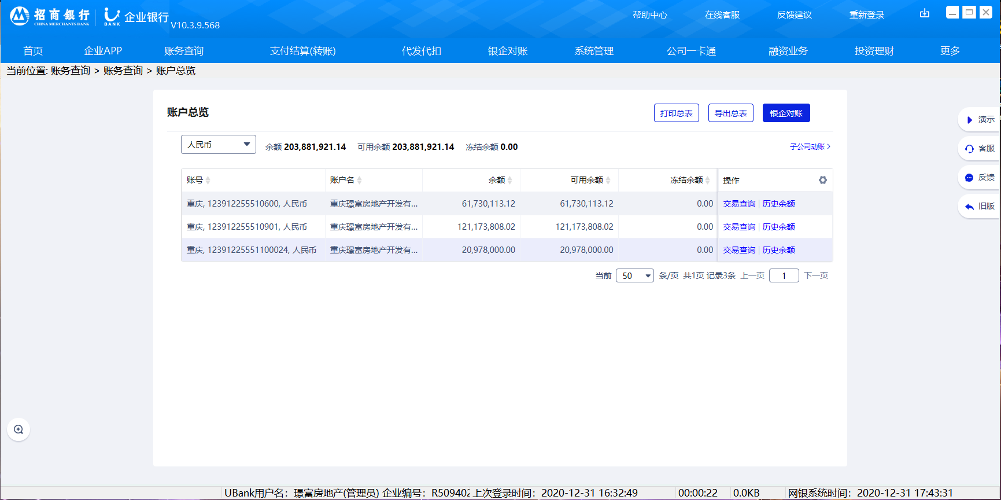

璟富招商银行预售资金监管账户 单位：元

璟富招商银行预售资金监管账户子账户 单位：元

璟富建设银行 单位：元
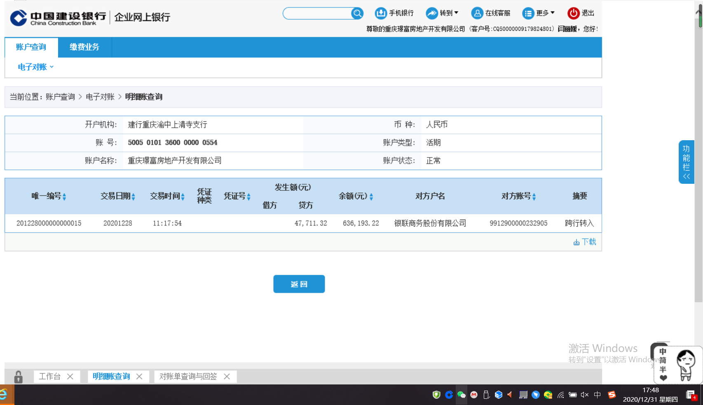

璟富农业银行 单位：元
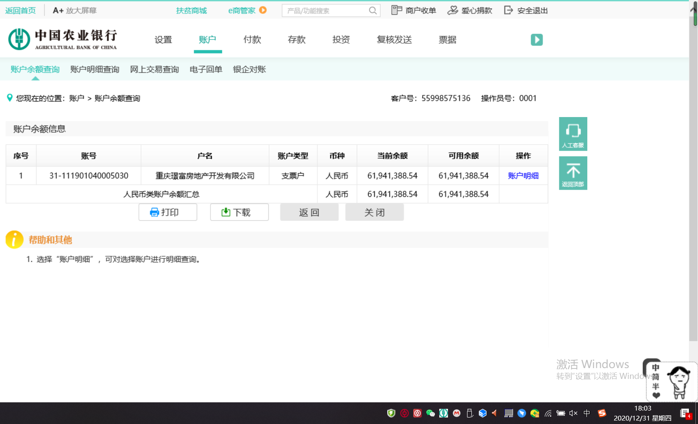

璟富兴业银行 单位：元
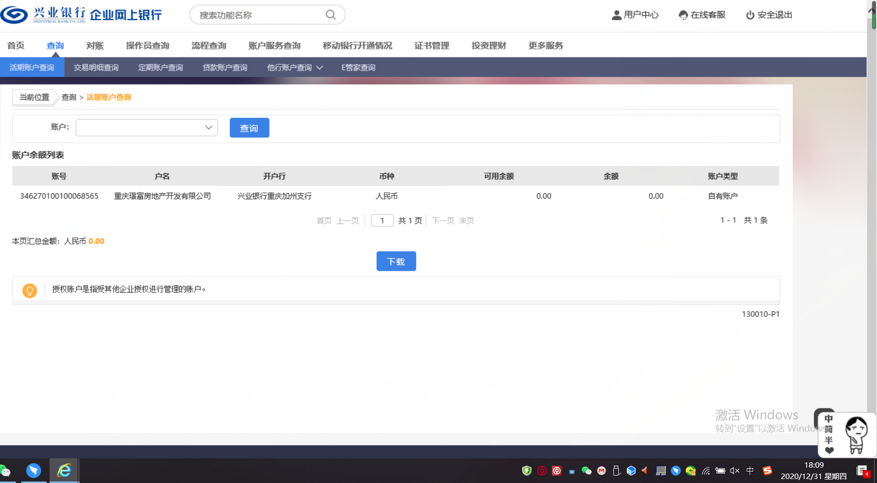

璟富工商银行 单位：元
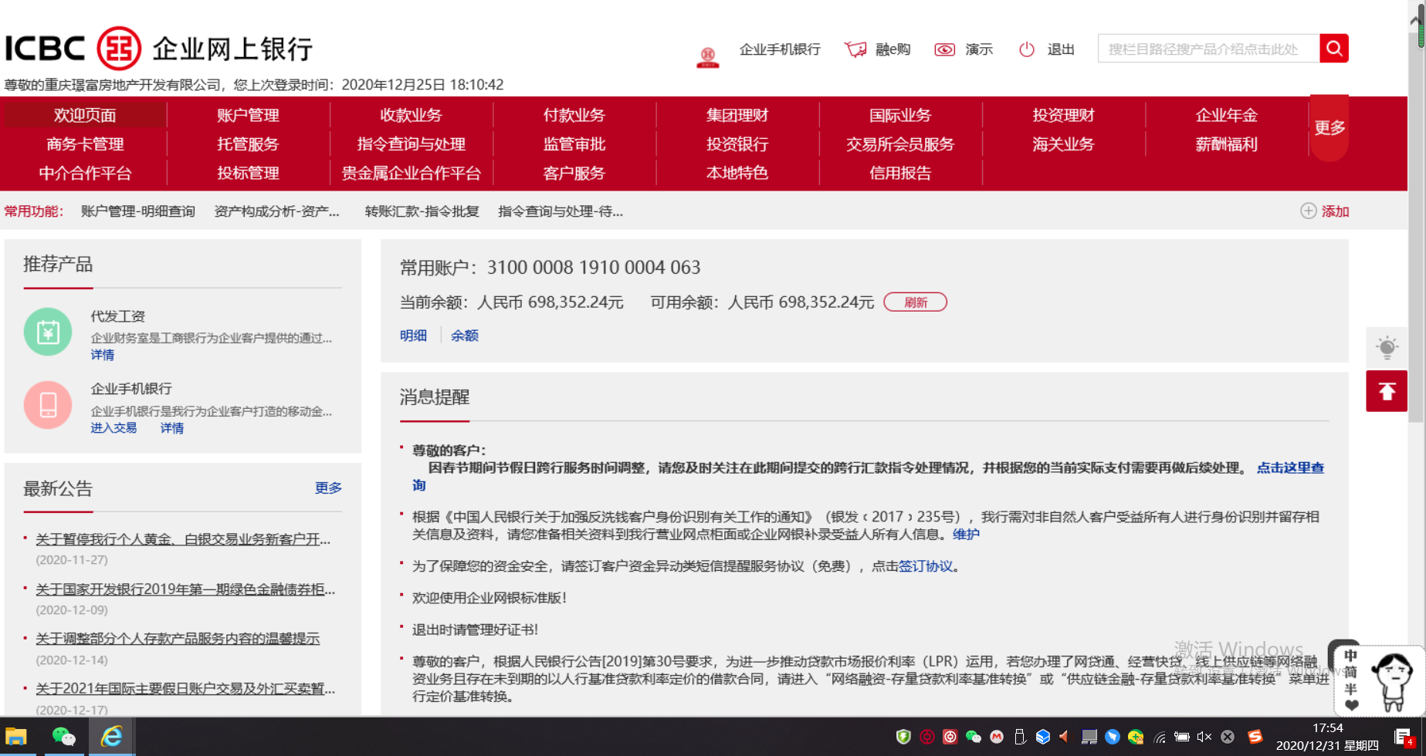

璟富民生银行 单位：元
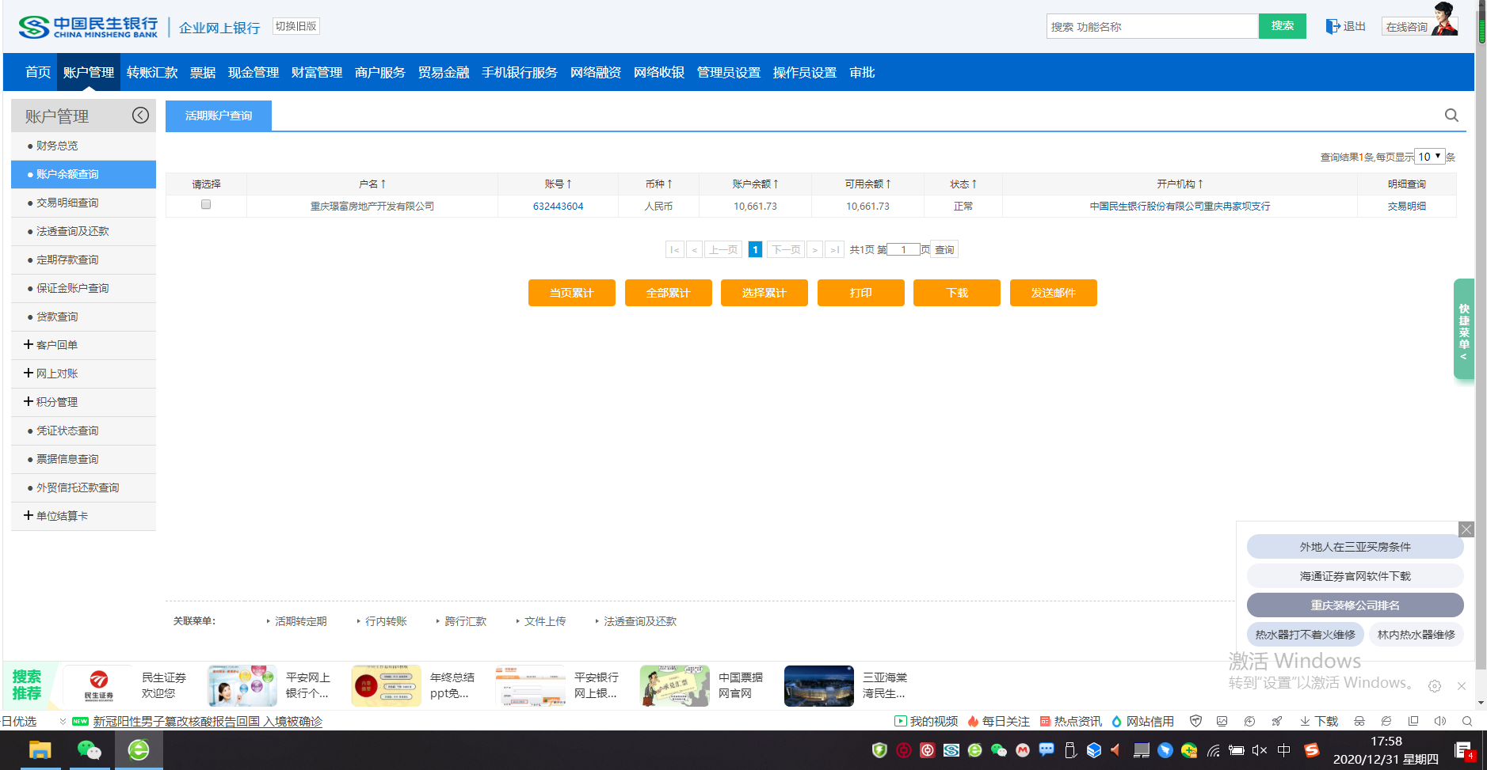

璟富中信银行 单位：元
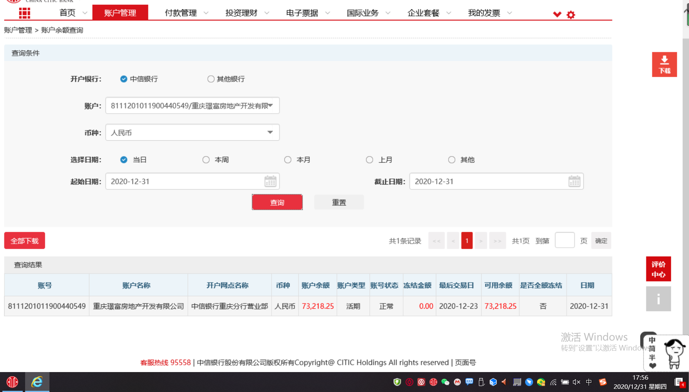

璟富三峡银行 单位：元
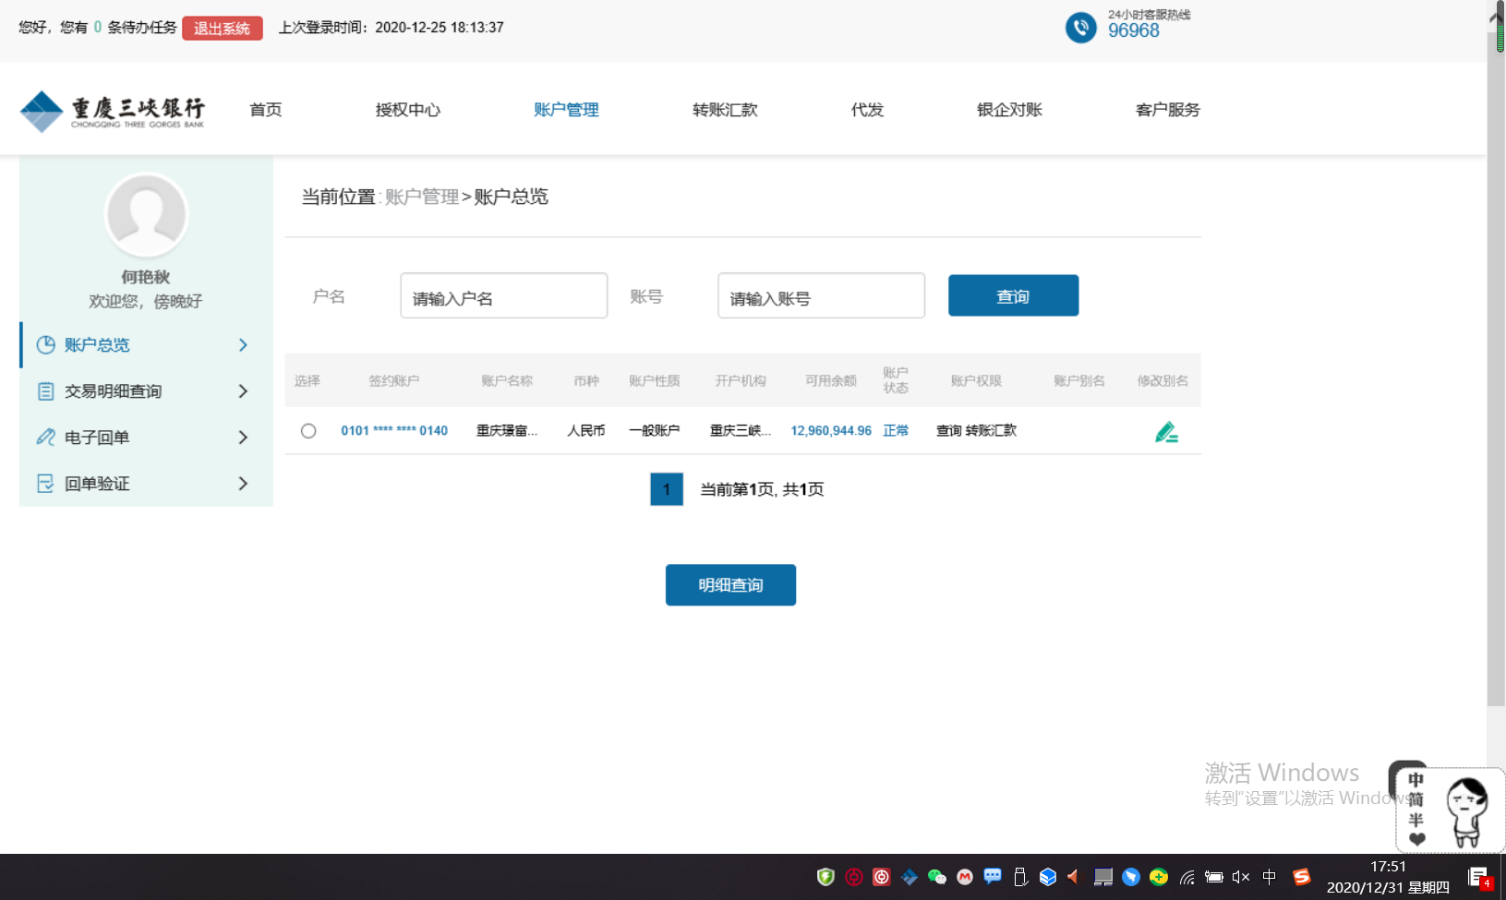

璟富中国银行 单位：元
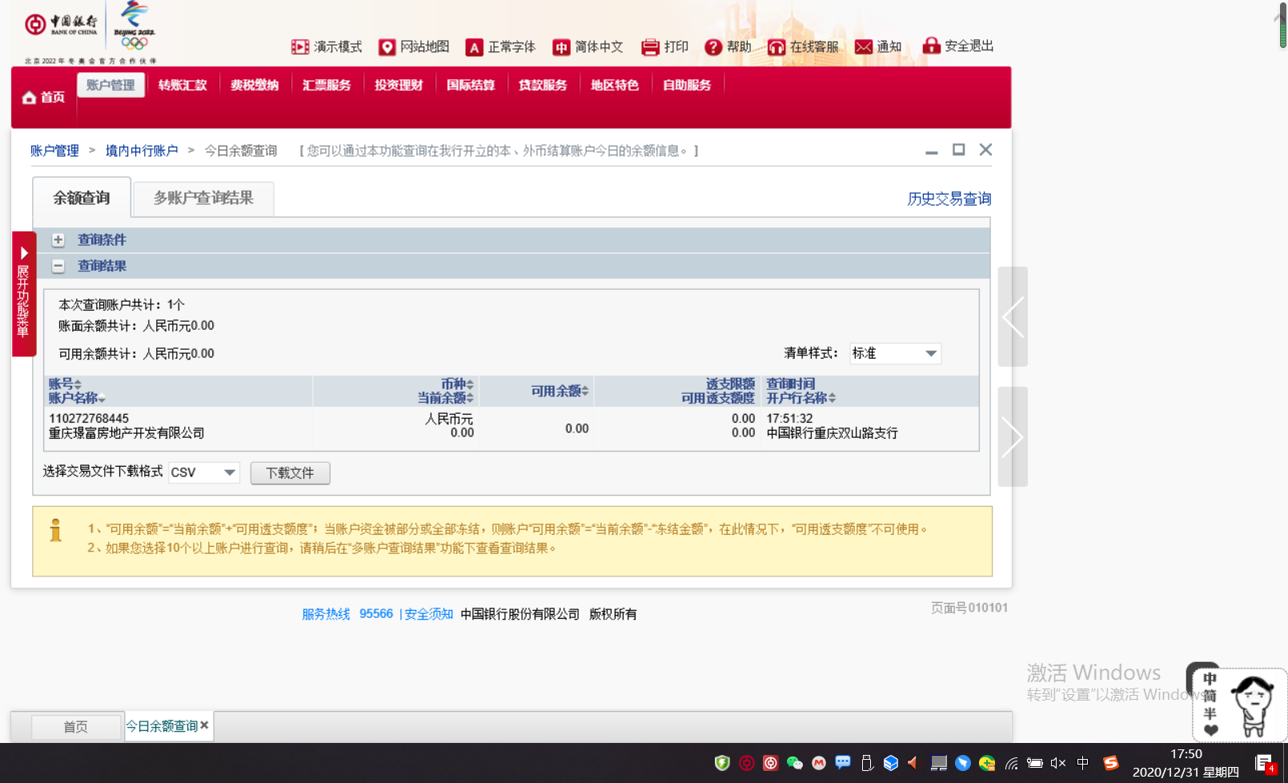

璟富农村商业银行 单位：元
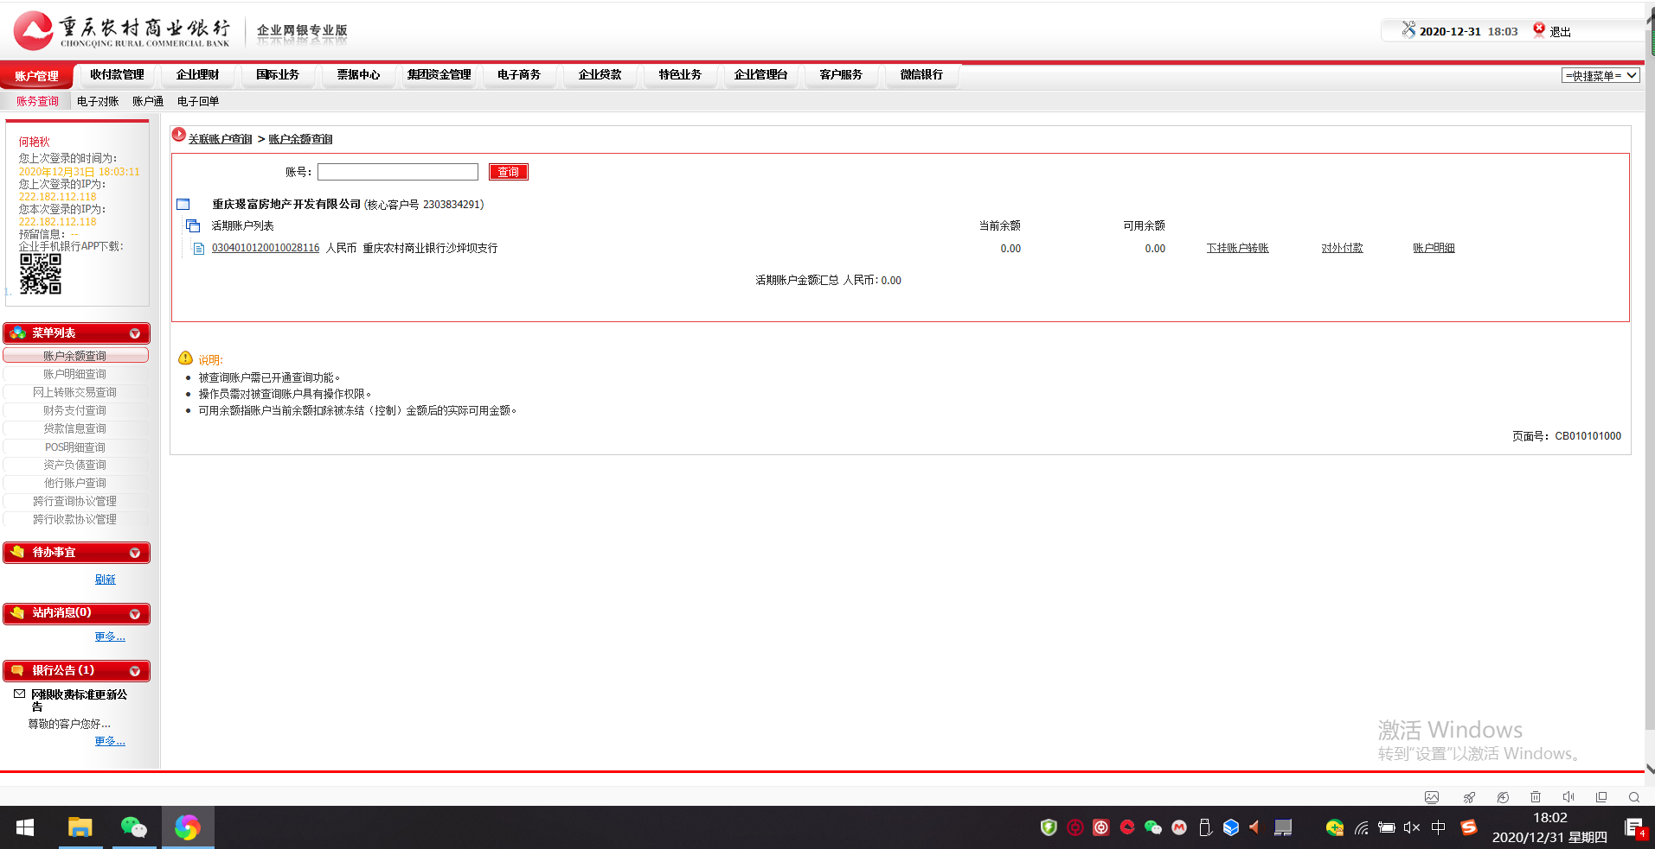

璟富大连银行 单位：元
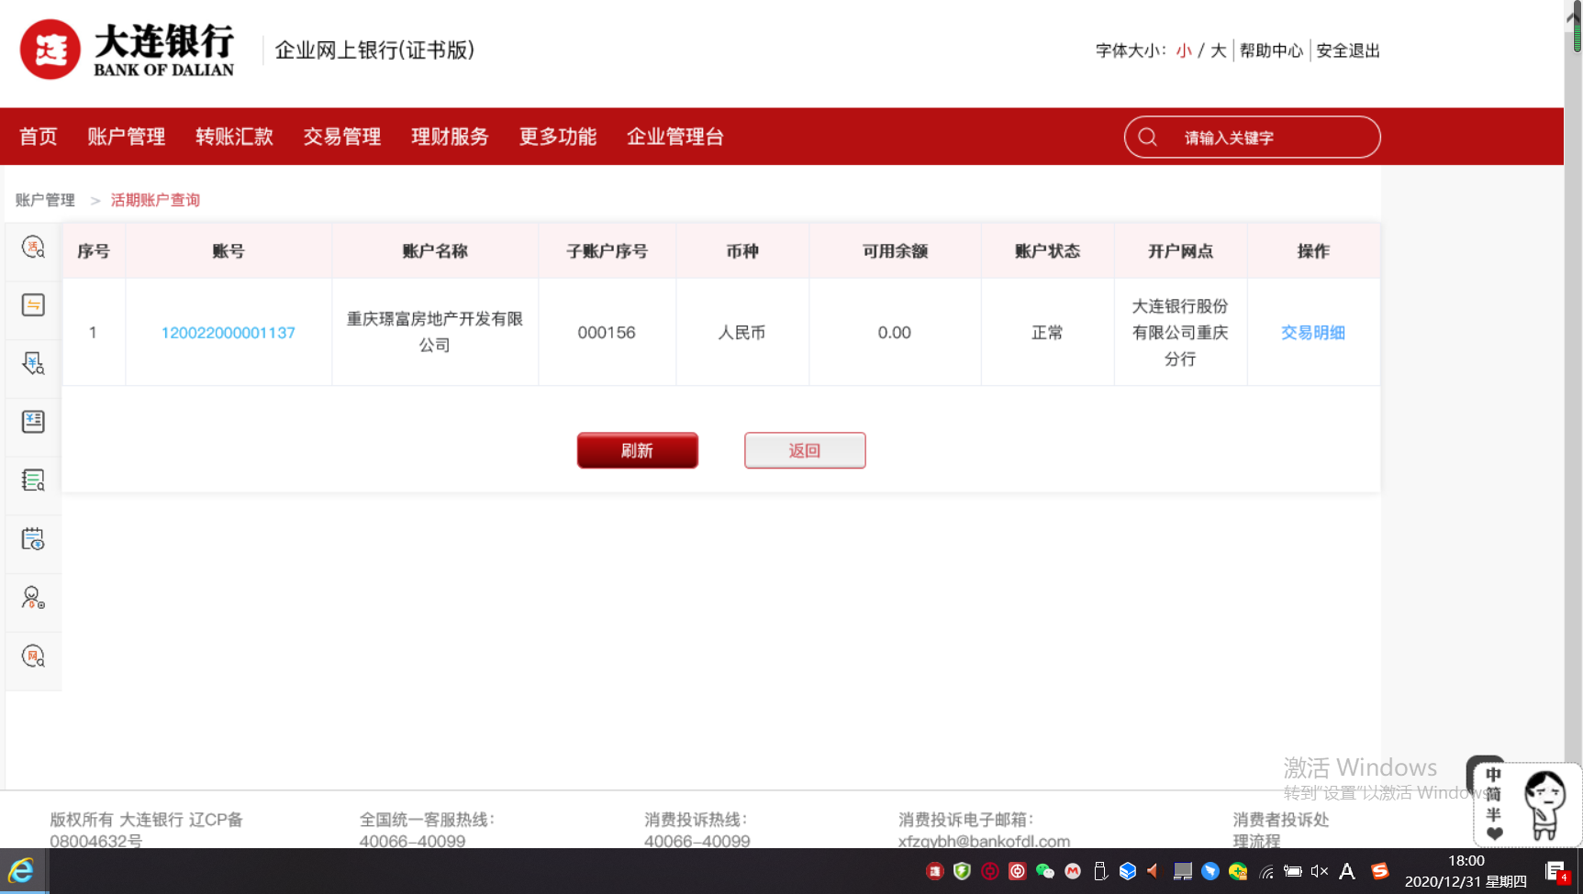

慕申招商银行 单位：元
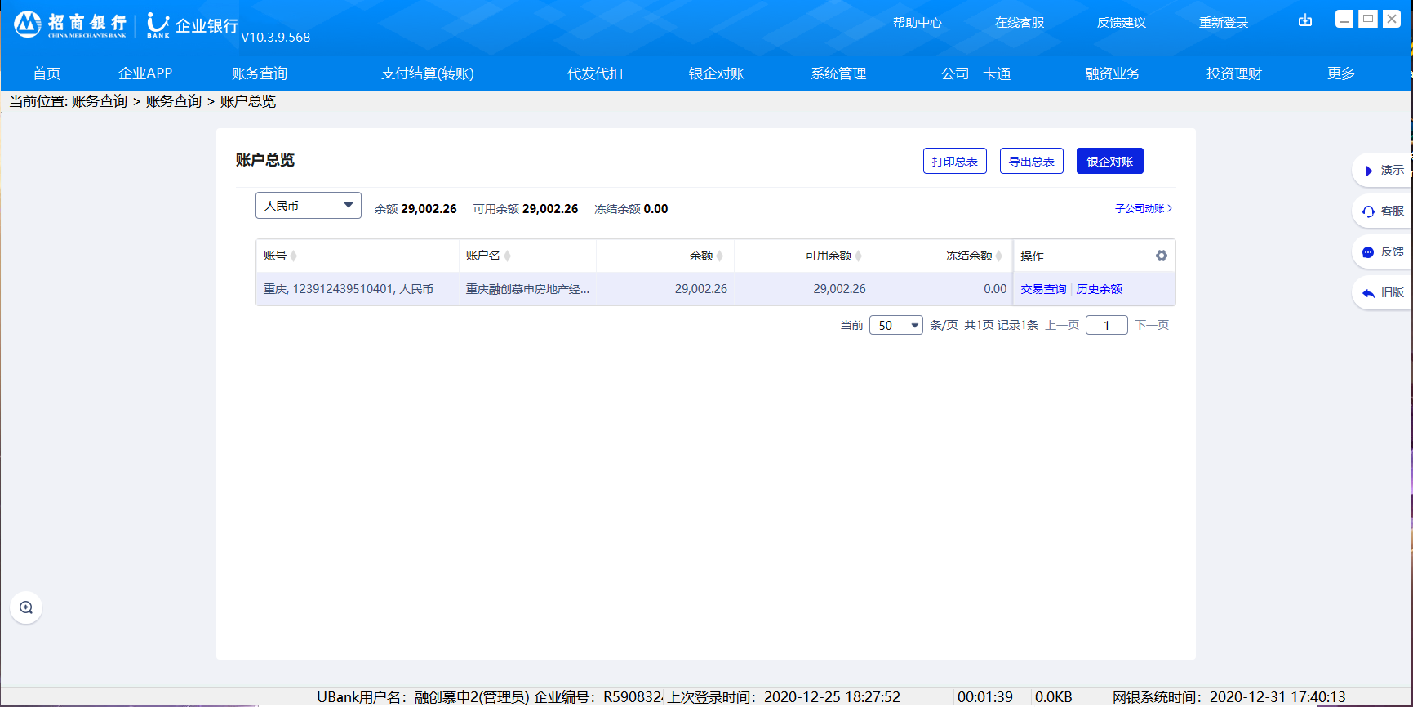

昂麒兴业银行 单位：元
